Der Löwe

-auch König der Tiere genannt-

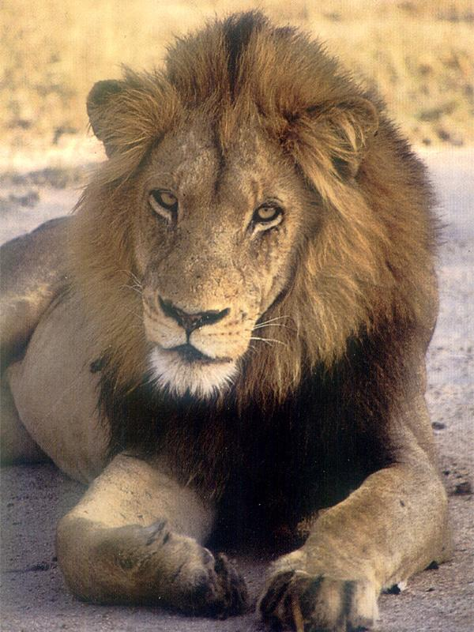

Löwen sind in den Steppen und Savannen Afrikas beheimatet. Er zählt zur Art der Großkatzen und kann bis zu 1,80m lang und bis zu 170kg schwer werden. Die Schulterhöhe von Löwen liegt bei ca. einem Meter.
Das Fell der Großkatzen ist gelblich bis fahlbraun. Die Männchen habe eine dunklere Mähne als die Weibchen. Die prachtvolle Mähne der Männchen hat auch einen Grund: es soll zum einen die Hiebe von Nebenbuhlern dämpfen und zum anderen soll es mögliche Rivalen einschüchtern. Ein weiteres markantes Zeichen des Löwen ist sein Gebrüll, das man bis zu mehreren Kilometern weit hören kann.
Was man aufgrund der Proportionen des Löwen nicht direkt ahnt ist, dass er bis zu 3m hoch und 10m weit springen kann. Außerdem kann er hervorragend auf Bäume klettern, um sich dort in die Äste zu legen und sich auszuruhen. Dieses tun Löwen ziemlich häufig. Man sagt, dass sie bis zu zwei Drittel ihres Lebens sich ausruhen und „dösen“.
Eine weitere Besonderheit ist, dass Löwen die einzigen Großkatzen sind, die in Rudeln von bis zu 30 Tieren leben. Aber in jedem Rudel gibt es nur einen männlichen Anführer, dem sich die Anderen unterordnen. Sollte es ein anderes Männchen schaffen die Herrschaft zu übernehmen, so muss der vorherige Anführer das Rudel verlassen. Außerdem werden vom neuen Leittier alle Jungen getötet, die der vorherige Führer gezeugt hatte. Denn erst wenn die Jungen nicht mehr in der Nähe der Mütter sind, sind diese wieder paarungsbereit.
Das Männchen paart sich mit fast allen Weibchen seines Rudels. Nach einer Tragzeit von ca. 4 Monaten wirft das Weibchen bis zu fünf Junge. Sind diese weiblich, so bleiben sie immer in demselben Rudel wie ihre Mutter. Sind sie männlich, so verlassen sie nach ca. zwei Jahren das Rudel und machen sich auf die suchen nach einem eigenen.
Die Hauptbeutetiere von Löwen sind Antilopen, Gazellen, Zebras, Gnus und Büffel. Ganz selten jagen sie auch mal Fische, Vögel und Hasen.

